NOTE SPECIALE PRIVIND MONITOARELE LCD … | 1
Informaţii pentru confortul şi siguranţa dvs … | 2
DEZASAMBLAREDEZASAMBLARE … | 5
INSTALAREA / DEZINSTALAREA SUPORTULUI … | 6
REGLAREA POZITEI ECRANULUI … | 6
Montarea pe perete (opţional) | 7
CONECTAREA CABLULUI DE ALIMENTARE … | 8
MASURI DE SIGURANTA … | 8
CURATAREA MONITORULUI … | 8
ECONOMISIRE CURENT ELECTRIC …8 | 9
DDC …8 | 9
ALOCAREA PINILOR CONECTORULUI … | 10
Tablou de sincronizare standard ... | 11
INSTALARE ... | 12
COMENZI UTILIZATOR ………. | 13
CUM SE REGLEAZĂ O SETARE ….. | 14
DEPANARE | 18

NOTE SPECIALE PRIVIND MONITOARELE LCD
Următoarele simptome sunt normale pentru monitoarele LCD şi nu indică o problemă:

NOTE
- Datorită naturii luminii fluorescente, ecranul este posibil să pâlpâie la prima utilizare. Opriţi întrerupătorul de alimentare şi apoi reporniţi-l pentru a face pâlpâitul să dispară.
- În funcţie de modelul de desktop folosit, este posibil să descoperiţi că luminozitatea de pe ecran nu este uniformă.
- Ecranul LCD are pixeli efectivi de minim 99,99%. Poate include pete pe o suprafaţă de 0,01% sau mai puţin, determinate de un pixel care lipseşte sau de un pixel mereu aprins.
- Datorită naturii ecranului LCD, un ecou al ecranului precedent poate rămâne după schimbarea imaginii atunci când aceeaşi imagine este afişată mai multe ore în şir. În acest caz, ecranul îşi revine încet, modificând imaginea sau oprind alimentarea de la întrerupător timp de mai multe ore.

Informaţii pentru confortul şi siguranţa dvs

Instrucţiuni de siguranţă
Citiţi cu atenţie aceste instrucţiuni. Păstraţi acest document pentru consultare ulterioar ă.
Respectaţi toate avertismentele şi instrucţiunile marcate pe produs.

ATENŢIE în ceea ce priveşte ştecherul la deconectarea dispozitivului
Respectaţi următoarele indicaţii la conectarea şi deconectarea alimentării cu tensiune la unitatea de alimentare cu tensiune:
Instalaţi unitatea de alimentare cu tensiune înainte de a conecta cablul de alimentare la priza de CA.
Scoateţi cablul de alimentare înainte de a îndepărta unitatea de alimentare cu tensiune de produs.
Dacă sistemul are mai multe surse de alimentare, întrerupe ţi alimentarea cu tensiune a sistemului scoţând toate cablurile de alimentare din sursele de alimentare.

ATENŢIE în ceea ce priveşte accesibilitatea
Asiguraţi-vă că priza de tensiune în care introduceţi cablul de alimentare poate fi accesată uşor şi este amplasată cât mai aproape de operatorul echipamentului. Atunci când trebuie s ă întrerupeţi alimentarea cu tensiune a echipamentului, asigura ţi-vă că scoateţi cablul de alimentare din priza electrică.

Avertismente
- Nu utilizaţi acest produs lângă apă.
- Nu poziţionaţi acest produs pe un suport sau mas ă instabilă. Dacă produsul cade, poate fi deteriorat considerabil.
- Fantele şi deschizăturile sunt furnizate pentru ventilare pentru a garanta siguran ţa în funcţionare a produsului şi pentru a-l proteja împotriva supraînc ălzirii. Aceste deschizături nu trebuie obturate sau acoperite. Deschiz ăturile nu trebuie obturate prin amplasarea produsului pe pat, canapea, covor sau alte suprafe ţe similare. Acest produs nu trebui amplasat niciodat ă lângă sau deasupra unui radiator sau a unei surse de căldură şi nici într-o instalaţie încorporată (cu excepţia cazului în care se asigură o ventilare corespunzătoare).
- Nu introduceţi niciodată obiecte de niciun fel în acest produs prin fantele carcasei, deoarece acestea pot atinge puncte de tensiune periculoase sau componente de legătură şi se pot produce incendii sau electrocutări. Nu vărsaţi niciodată lichide de niciun fel pe sau în interiorul produsului.
- Pentru a evita deteriorarea componentelor interne şi pentru a preveni scurgerea acumulatorului, nu amplasaţi produsul pe o suprafa ţă care vibrează.
- Nu utilizaţi niciodată produsul într-un mediu în care se practic ă sport sau în care există vibraţii; este posibil ca în aceste condi ţii să apară scurtcircuite neaşteptate sau deteriorări ale dispozitivelor rotative, unit ăţii de hard disc, unităţii optice şi chiar riscul de expunere la pachetul de acumulatori cu litiu.

Ascultarea în siguranţă
Urmaţi aceste instrucţiuni, sugerate de experţi în bolile auzului, pentru a vă proteja auzul.
- Măriţi treptat volumul, până când veţi auzi sunetul clar şi confortabil, fără distorsiuni.
- După setarea nivelului volumului, acesta nu trebuie m ărit după ce îl reglaţi în funcţie de auzul dvs.
- Reduceţi perioadele de timp în care asculta ţi muzică la volum înalt.
- Evitaţi mărirea volumului pentru acoperirea zgomotelor înconjur ătoare.
- Micşoraţi volumul dacă nu puteţi auzi persoanele care vorbesc în apropierea dvs.

Service produs
Nu încercaţi să efectuaţi personal operaţii de service pentru acest produs, deoarece este posibil ca deschiderea şi îndepărtarea capacelor acestuia să vă expună la puncte de tensiune periculoase sau la alte riscuri. Lăsaţi toate operaţiile de service în seama personalului de service calificat.
Scoateţi acest produs din priza de perete şi solicitaţi operaţii de service personalului de service calificat în următoarele situaţii:
- cablul sau ştecherul de alimentare este deteriorat, tăiat sau ars
- a fost vărsat lichid în produs
- produsul a fost expus la ploaie sau apă
- produsul a fost scăpat sau carcasa acestuia a fost deteriorat ă
- produsul prezintă o schimbare semnificativă a capacităţii de funcţionare, indicând necesitatea unei operaţii de service
- produsul nu funcţionează normal după urmarea instrucţiunilor de utilizare
 | Notă: Reglaţi numai acele controale care sunt menţionate în instrucţiunile de utilizare, deoarece reglarea necorespunzătoare a altor controale poate duce la deteriorare şi, de cele mai multe ori, va necesita un volum de lucru mare depus de un tehnicina calificat pentru a readuce produsul în starea normal ă.

Declaraţie privind pixelii ecranului LCD
Unitatea LCD este produsă cu tehnici de fabricare de înaltă precizie. Cu toate acestea, este posibil ca, ocazional, unii pixeli să nu se aprindă sau să apară ca puncte negre sau roşii. Acest lucru nu are niciun efect asupra imaginilor înregistrate şi nu constituie o neregulă în funcţionare.

Sfaturi şi informaţii pentru utilizare confortabilă
Este posibil ca utilizatorii de computere s ă se plângă de dureri de ochi sau de cap dup ă utilizare îndelungată. De asemenea, utilizatorii sunt expuşi la riscul rănirii fizice după perioade de lucru prelungite în faţa computerului. Perioadele de lucru lungi, pozi ţia necorespunzătoare a corpului, deprinderile de lucru insuficiente, stresul, condi ţiile de lucru inadecvate, sănătatea personală şi alţi factori sporesc riscul rănirii fizice.
Utilizarea incorectă a computerului poate duce la apari ţia sindromului de tunel carpian, a tendinitei, a tenosinovitei sau a altor tulbur ări la nivelul sistemului muscular sau osos. Următoarele simptome pot apărea la nivelul palmelor, încheieturilor, bra ţelor, umerilor, gâtului sau spatelui:
amorţire sau o senzaţie de fierbinţeală sau furnicături
- dureri sau sensibilitate la atingere
- durere continuă, umflături sau palpitaţii
- inflexibilitate sau încordare
- răceală sau slăbiciune
Dacă aveţi aceste simptome sau oricare alt tip de disconfort periodic sau permanent şi/sau dureri cauzate de utilizarea computerului, consulta ţi imediat un medic şi informaţi departamentul de siguranţă şi sănătate al companiei dvs.
Următoarea secţiune oferă sfaturi pentru utilizarea mai confortabil ă a computerului.

Găsirea poziţiei confortabile
Găsiţi poziţia confortabilă reglând unghiul de vizualizare a monitorului, utilizând un rezem ător de picioare sau înălţând suprafaţa de şedere pentru a obţine confortul maxim. Urmaţi sfaturile următoare:
- evitaţi statul într-o singură poziţie fixă pe o perioadă îndelungată
- nu vă aplecaţi şi/sau nu vă lăsaţi pe spate
- ridicaţi-vă şi deplasaţi-vă în mod regulat pentru a elimina încordarea mu şchilor picioarelor
- luaţi pauze scurte pentru a vă relaxa gâtul şi umerii
- evitaţi să încordaţi muşchii sau să ridicaţi umerii
- instalaţi afişajul extern, tastatura şi mouse-ul în mod corespunzător şi astfel încât să poate fi accesate în mod confortabil
- dacă priviţi monitorul mai mult decât documentele, amplasa ţi afişajul în centrul biroului pentru a relaxa muşchii gâtului

Măsuri de protejare a vederii dvs.
Perioadele lungi de privire a monitorului, purtarea unor ochelari sau lentile de contact necorespunzătoare, strălucirea puternică, lumina prea intensă din cameră, ecranele calibrate incorect, caracterele de literă prea mici şi afişajele cu contrast scăzut pot stresa ochii dvs. Următoarele secţiuni oferă sugestii despre modul de diminuare a durerilor de ochi.
Ochii
- Odihniţi-vă ochii în mod frecvent.
- Evitaţi să priviţi monitorul la anumite intervale de timp şi concentraţi-vă privirea într-un punct la distanţă.
- Clipiţi frecvent pentru a evita uscarea ochilor.
Afişajul
- Păstraţi afişajul curat.
- Ţineţi capul la un nivel superior marginii de sus a afi şajului, astfel încât ochii dvs. Să privească de sus în jos centrul acestuia.
- Reglaţi luminozitatea şi/sau contrastul afişajului până atingeţi un nivel confortabil sporind lizibilitatea textului şi claritatea elementelor grafice.
- Eliminaţi strălucirea şi reflexiile în următoarele moduri:
- amplasând afişajul în aşa mod încât una dintre părţile laterale ale acestuia să fie îndreptate către fereastră sau oricare altă sursă de lumină
- minimizând lumina din cameră utilizând draperii, abajururi sau obloane
- utilizând o veioză
- schimbând unghiul de vizualizare a afi şajului
- utilizând un filtru de diminuare a str ălucirilor puternice
- utilizând o protecţie de afişaj, precum o bucată de carton fixat pe marginea frontal ă superioară a afişajului.
- Evitaţi reglarea afişajului dvs. la un unghi de vizualizare incomod.
- Evitaţi să priviţi surse puternice de lumină, precum ferestrele deschise, pe perioade îndelungate.

Formarea unor deprinderi de lucru bune
Formaţi-vă următoarele deprinderi de lucru pentru a face utilizarea computerului mai relaxant ă şi mai productivă:
- Luaţi pauze scurte la intervale regulate şi frecvent.
- Efectuaţi unele exerciţii de relaxare.
- Inspiraţi aer proaspăt cât mai des posibil.
- Efectuaţi exerciţii fizice în mod regulat pentru a men ţine un corp sănătos.

 | Avertisment! Nu recomandăm utilizarea produsului pe canapea sau în pat. Dac ă acest lucru nu se poate evita, lucraţi numai pe perioade scurte, luaţi frecvent pause şi efectuaţi unele exerciţii de relaxare.
Pentru informaţii suplimentare despre reciclare, vizita ţi următoarele site-uri Web:
Global: http://global.acer.com/about/sustainability.htm

DEZASAMBLAREDEZASAMBLARE
Verificati daca urmatoarele elemente sunt prezente când dezasamblati cutia, si pastrati ambalajele în cazul în care va trebui sa trimiteti sau transportati monitorul în viitor.

Monitor LCD

Cablu D-Sub de 15 contacte | Cablu DVI  (numai pentru modelul cu intrare dualć) | Cablu de alimentare CA
Manual de utilizare | Ghid de pornire rapida
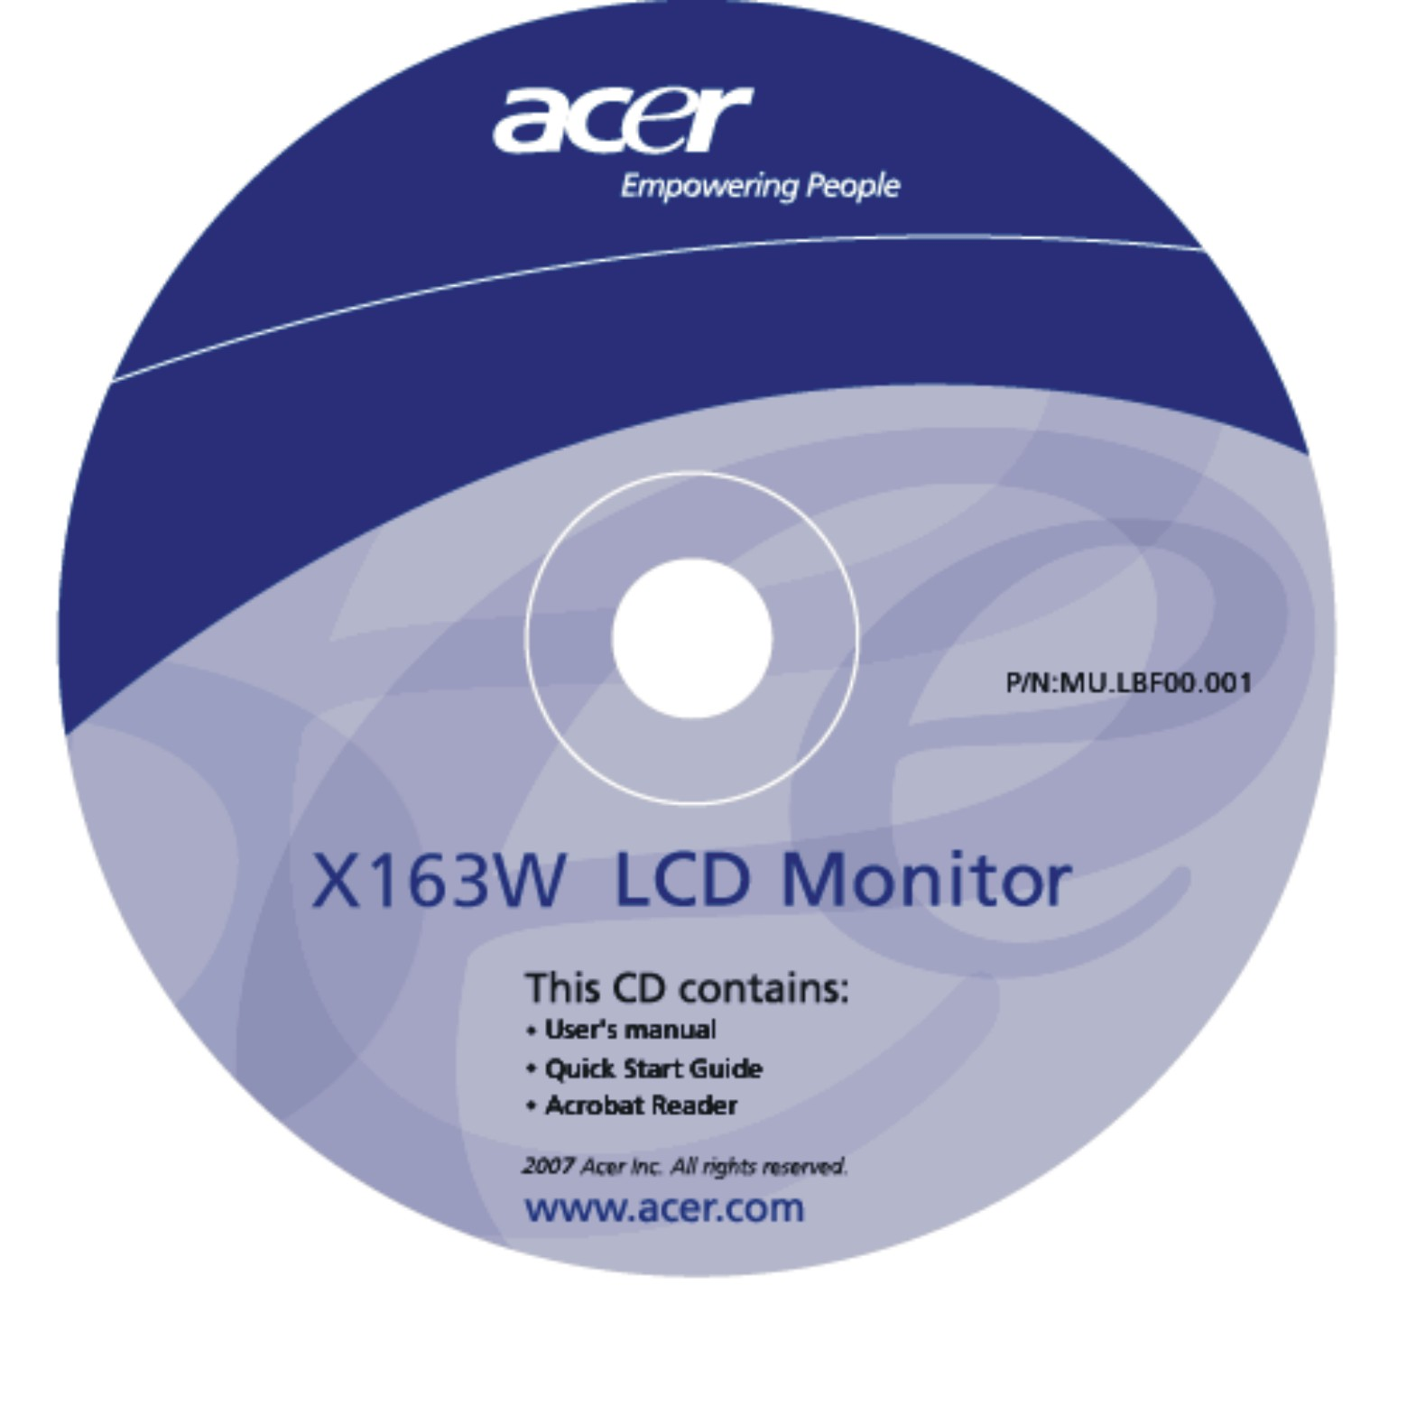 | 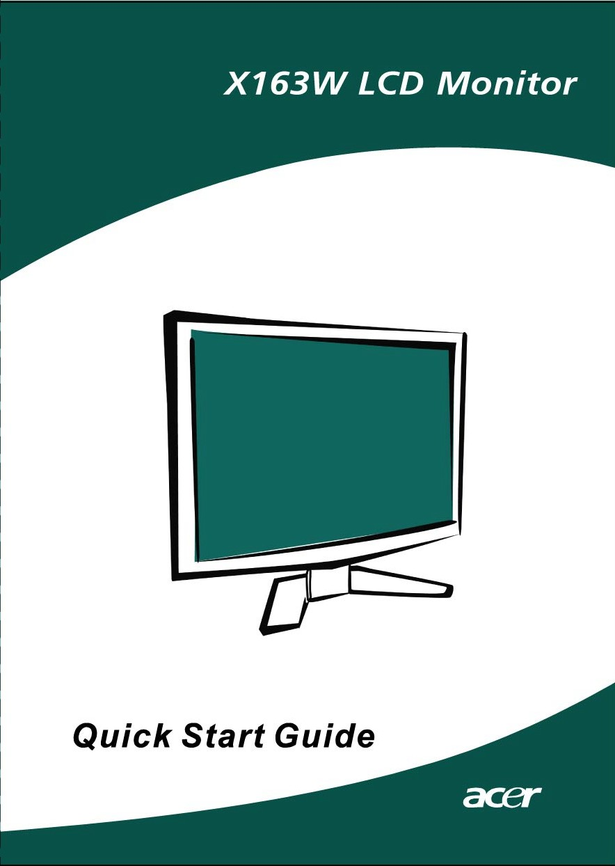

INSTALAREA / DEZINSTALAREA SUPORTULUI
Instalare:  Aliniaţi butonul de eliberare din partea de jos a monitorului cu fantele corespunzătoare de pe partea  inferioară a bazei | Dezinstalare:  Apăsaţi pe butonul de eliberare conform indicaţiilor interioare, înainte de a îndepărta baza şi urmaţi sensul săgeţii pentru a îndepărta baza.
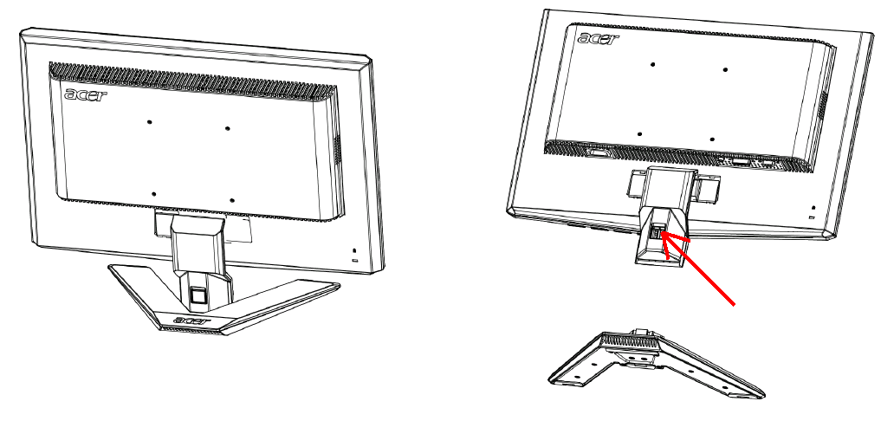

REGLAREA POZITEI ECRANULUI
Pentru a optimiza cea mai buna pozitie de observare, puteti ajusta unghiul de înclinare al monitorului folosind ambele mâini pentru a tine monitorul asa cum este indicat în figura de mai jos.
Monitorul poate fi reglat la 15 grade în sus sau la 5 grade în jos, dupa cum este indicat prin sagetile de mai jos.

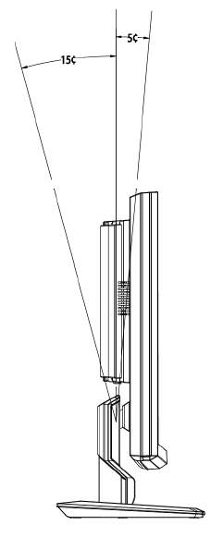

Montarea pe perete (opţional)
Pentru a obţine un set pentru montare pe perete, luaţi legătura cu distribuitorul dumneavoastră local. Consultaţi instrucţiunile furnizate împreună cu setul pentru montare pe bază.

Orificii pentru şurub (100 mm x 100 mm)
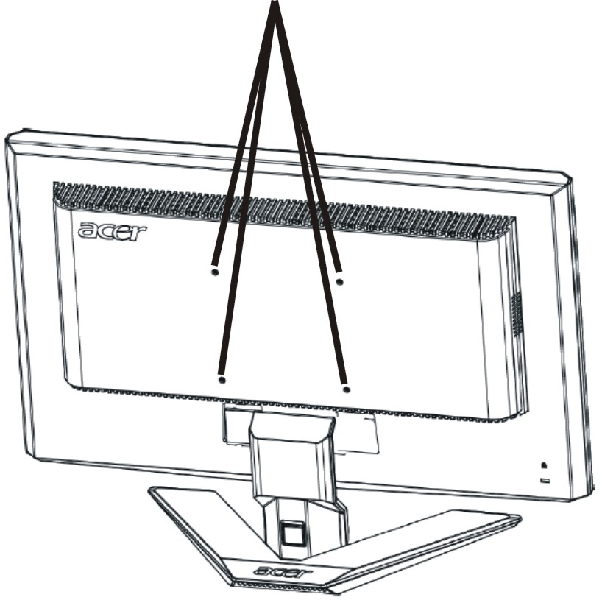

* Notă: Vă rugăm utilizaţi consola de montare pe perete certificată UL cu şurub M4 mm x 10 mm(L) pentru aplicaţie.

CONECTAREA CABLULUI DE ALIMENTARE
- Verificati prima data daca cablul de alimentare pe care îl folositi este de tipul corect cerut în zona dvs.
- Acest monitor are o alimentare universala ce permite operarea fie la 100/120V AC, fie la 220/240 V AC. Nu este necesar ca utilizatorul sa faca setari suplimentare.
- Conectati un capat al cablului de alimentare la intrarea de curent alternativ, iar celalalt capat la o iesire de curent alternativ corespunzatoare.
- Pentru folosirea unitatii la 120 V AC: Folositi un set de cabluri UL, tip cablu SVT si o mufa de 10 A/125 V.
- Pentru folosirea unitatii la 220/240 V AC (în afara SUA): Folositi un set de cabluri compus dintr-un cablu de H05VV-F si o mufa de 10 A, 250 V. Setul de cabluri trebuie sa aiba aprobarile de siguranta corespunzatoare, valabile pentru tara în care va fi instalat echipamentul.

MASURI DE SIGURANTA
- Evitati sa asezati monitorul, sau orice alt obiect greu, pe cablul de alimentare, pentru a evita deteriaorarea cablului.
- Nu expuneti monitorul la ploaie, umezeala excesiva sau praf.
- Nu acoperiti fantele de ventilatie ale monitorului. Plasati întotdeauna monitorul într-un loc ventilat corespunzator.
- Evitati plasarea monitorului pe un fundal luminos sau într-un loc în care lumina soarelui sau alte surse de lumina pot reflect ape ecran. Plasati monitorul sub nivelul ochilor.
- Manevrati cu grija atunci când transportati monitorul.
- Evitati sa loviti sau sa zgâriati ecranul, deoarece este fragil.

CURATAREA MONITORULUI
Urmati cu atentie urmatoarele instructiuni atunci când curatati monitorul.
- Deconectati întotdeauna cablul de alimentare al monitorului înainte de curatare.
- Folositi o cârpa moale pentru a sterge ecranul, partea frontala si partile laterale ale carcasei.
- Aplicati o cantitate mica de alcool pe o cârpa moale pentru curatarea ecranului monitorului, în cazul în care necesita mai mult decât o simpla stergere de praf.

ECONOMISIRE CURENT ELECTRIC
Monitorul va intra în modul “Economie curent” prin semnalul de comanda din comanda afisajului, asa cum indica indicatorul de curent de culoarea chihlimbarului.

Stare | Lumina indicator
Pornit | Albastru
Activ Oprit | Culoare de chilimbar

Starile de economisire curent vor fi pastrate pâna când un semnal de control este detectat sau se activeaza tastatura sau mouse-ul. Timpul de recuperare de la starea Activ oprit la pornit este de aproximativ 5 secunde.

DDC (canal de date pentru afisare)
Pentru a usura instalarea, monitorul suporta caracteristica Plug and Play daca sistemul dvs. suporta de asemenea protocolul DDC. DDC (canal de date pentru afisare) este un protocol de comunicare prin care monitorul informeaza automat sistemul gazda privitor la capacitatile sale, spre exemplu rezolutii si temporizari suportate. Monitorul suporta standardul DDC2B.

ALOCAREA PINILOR CONECTORULUI

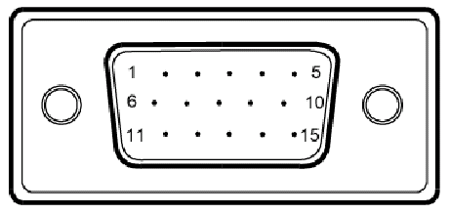

Cablu de semnal cu 15 pini pentru afişare color

NR. PIN | DESCRIERE | NR. PIN | DESCRIERE
1. | Rosu | 9. | +5V
2. | Verde | 10. | Împamântare logica
3. | Albastru | 11. | Împamântare monitor
4. | Împamântare monitor | 12. | DDC-Date seriale
5. | Semnal DDC de întoarcere | 13. | Sincronizare orizontala
6. | Împamântare R | 14. | Sincr. verticala
7. | Împamântare G | 15. | DDC-Ceas serial
8. | Împamântare B

Tablou de sincronizare standard
Pentru a reduce nevoia de reglare pentru diferite moduri, monitorul are modurile de setare standard, folosite în general dupa cum este indicat în tabelul de mai jos. Pentru o reglare optima, utilizatorului îi este recomandat sa efectueze o setare automata dupa modelul “Full Screen” (afisare pe tot ecranul) la Windows. Singura conditie de a stoca sub forma de mod al utilizatorului este ca noile informatii de afisare trebuie sa difere cu 1 KHz fata de frecventa orizontala, Sau cu 1 Hz pentru frecventa verticala, sau polaritatile semnalului de sincronizare sa difere de modurile standard.

Mod de afişare |  | Frecv. orizontală (kHz) | Frecv. verticală  (Hz) | Frecvenţă pixeli (MHz) | Polaritate SYNC (Oriz/Vert)
VESA | VGA 640x480 | 31.469 | 59.940 | 25.175 | -/-
VESA | VGA 640x480 | 37.861 | 72.809 | 31.500 | -/-
VESA | VGA 640x480 | 37.500 | 75.000 | 31.500 | -/-
VESA | SVGA 800x600 | 35.156 | 56.250 | 36.000 | +/+
VESA | SVGA 800x600 | 37.879 | 60.317 | 40.000 | +/+
VESA | SVGA 800x600 | 48.077 | 72.188 | 50.000 | +/+
VESA | SVGA 800x600 | 46.875 | 75.000 | 49.500 | +/+
VESA | XGA 1024x768 | 48.363 | 60.004 | 65.000 | -/-
VESA | XGA 1024x768 | 56.476 | 70.069 | 75.000 | -/-
VESA | XGA 1024x768 | 60.023 | 75.029 | 78.750 | +/+
VESA | SXGA 1152x864 | 67.500 | 75.000 | 108.000 | +/+
VESA | SXGA 1280x1024 | 63.981 | 60.020 | 108.000 | +/+
VESA | SXGA 1280x1024 | 79.976 | 75.025 | 135.000 | +/+
VESA | WXGA 1366x768 | 47.765 | 59.856 | 85.500 | -/+
VESA | 1280x960 | 60.000 | 60.000 | 108.000 | +/+
VESA | 1360x768 | 47.712 | 60.015 | 85.500 | +/+
VESA | 1280x720 | 44.772 | 59.855 | 74.500 | -/+
VGA TEXT | 720 x 400 | 31.469 | 70.087 | 28.322 | -/+
Macintosh | 640x480 | 35.000 | 66.667 | 30.240 | -/-
Macintosh | 832 x 624 | 49.725 | 74.500 | 57.283 | -/-
Macintosh | 1024 x 768 | 60.150 | 74.720 | 80.000 | -/-

INSTALARE
Pentru a instala monitorul la calculatorul gazda, urmati pasii de mai jos:
Pasi
1. | 1-1 | Conectati cablul video
 | a. | Asigurati-va ca atât monitorul, cât si computerul sunt deconectate de la sursa de curent.
 | b. | Conectati cablul video la computer.
 | 1-2 | Cablu digital (numai pentru modelul cu intrare duală)
 | a. | Asiguraţi-vă că alimentarea este oprită atât pentru monitor, cât şi pentru computer.
 | b. | Conectaţi în spatele monitorului un capăt al cablului DVI cu 24 de pini.
2. | Conectati cablul de alimentare.  Conectati cablul de alimentare la monitor, apoi la o priza de curent alternativ.
3. | Conectati la curent monitorul si computerul.  Porniti prima oara monitorul, apoi computerul.  Respectarea acestei ordini este foarte importanta.
4. | Daca monitorul înca nu functioneaza corect, consultati capitolul “Depanare” pentru a diagnostica problema.

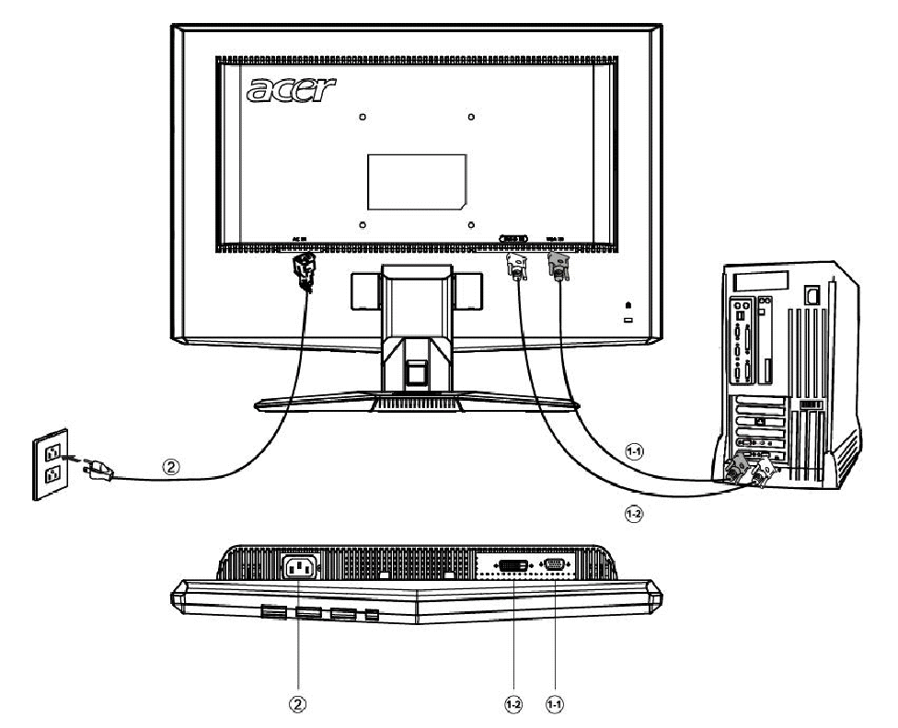

COMENZI UTILIZATOR

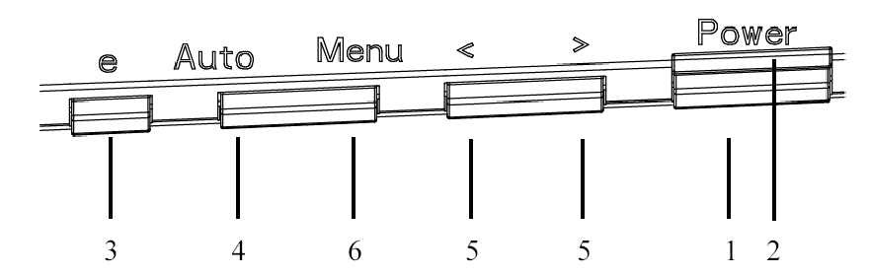

Comenzi panou frontal
1. Comutator de alimentare:
Pentru pornirea şi oprirea alimentării.

2. LED alimentare:
Este aprins pentru a indica faptul că alimentarea este PORNITĂ.

3. Selectare/Ieşire:
1) Atunci când meniul OSD este activ, acest buton funcţionează ca tastă EXIT (Ieşire din meniul OSD).
2) Atunci când meniul OSD este inactiv, apăsaţi pe acest buton pentru a selecta un mod scenariu.

4. Auto A adapta nasture/Ieşire:
1) Atunci când meniul OSD este activ, acest buton funcţionează ca tastă EXIT (Ieşire din meniul OSD).
2) Atunci când meniul OSD este inactiv, apăsaţi pe acest buton pentru 2 secunda la spre activate art.hot. Auto Adaptare functie.

5. < / >
Apăsaţi pe < sau pe > pentru a selecta funcţia dorită.
Apăsaţi pe < sau pe > pentru a modifica setările pentru funcţia curentă.

6. MENIU / INTRARE:
Activează meniu OSD atunci când acesta este inactiv sau activează/ dezactivează funcţia de reglare atunci când meniul OSD este activ.

CUM SE REGLEAZĂ O SETARE
- Apăsaţi pe butonul MENU (Meniu) pentru a activa fereastra OSD.
- Apăsaţi pe < sau pe > pentru a selecta funcţia dorită.
- Apăsaţi pe butonul MENU (Meniu) pentru a selecta funcţia pe care doriţi s-o reglaţi.
- Apăsaţi pe < sau pe > pentru a modifica setările pentru funcţia curentă.
- Pentru a părăsi meniul şi a salva, selectaţi funcţia Ieşire. Dacă doriţi să reglaţi o altă funcţie, repetaţi paşii 2-4.
- Comportament OSD seria P/X
Atunci când utilizatorul apasă pe butonul „MENU” (Meniu) din panoul frontal:
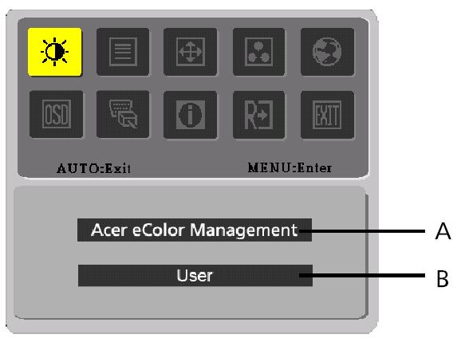
  - Acer eColor Management
Dacă selectează un element „Acer eColor Management”, apare meniul OSD „Acer eColor”
  - USER
Dacă selectează un element „User” (Utilizator), apare meniul OSD standard.
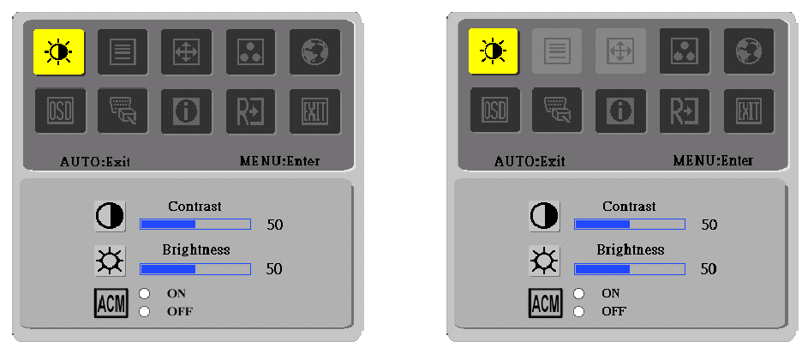
I. Intrare semnal analog II. Intrare semnal digital

REGLAREA IMAGINII
Descrierea LED-urilor de control pentru funcţii
- Acer eColor Management
Principal Meniu (Meniu) Pictogramă | Sub Meniu (Meniu) Pictogramă | Sub Meniu (Meniu) Element | Descriere
 | Indisp. | Utilizator | Setări definite de utilizator. Setările pot fi ajustate pentru orice situaţie
 | Indisp. | Text | Echilibru optim între luminozi tate şi contrast pentru a preveni obosirea ochilor. Cel mai confortabil mod de a viziona text pe ecran
 | Indisp. | Standard | Setări standard. Afişează imaginea la parametrii nominali ai ecranului
 | Indisp. | Grafică | Îmbunătăţeşte culorile şi scoate în evidenţă detaliile. Imaginile şi fotografiile sunt afişate în culorii vii şi cu detalii precise
 | Indisp. | Film | Afişează filmele în cele mai mici detalii. Afişează imagini remarcabile, chiar şi în medii iluminate defectuos

- USER
Principal Meniu (Meniu) Pictogramă | Sub Meniu (Meniu) Pictogramă | Sub Meniu (Meniu) Element | Descriere
 |  | Contrast | Reglează contrastul dintre fundal şi partea frontală a unei imagini de pe ecran.
 |  | Luminozitate | Reglează luminozitatea fundalului imaginii de pe ecran.
 |  | ACM | ACM (Adaptive Contrast Management): Comutator ACTIVARE/DEZACTIVARE ACM; valoarea implicitã-"DEZACTIVAT"
 |  | Focalizare | Reglează focalizarea imaginii (opţiune disponibilă numai în modul Analog)
 |  | Ceas | Reglează frecvenţa de ceas a imaginii (opţiune disponibilă numai în modul Analog)

Principal Meniu (Meniu) Pictogramă | Sub Meniu (Meniu) Pictogramă | Sub Meniu (Meniu) Element | Descriere
 |  | Poziţie oriz. | Reglează poziţia pe orizontală. (Opţiune disponibilă numai în modul Analog)
 |  | Poziţie vert. | Reglează poziţia pe verticală. (Opţiune disponibilă numai în modul Analog)
 | Indisp. | Cald | Setează temperatura de culoare la alb cald.
 | Indisp. | Rece | Setează temperatura de culoare la alb rece.
 |  | Utilizator/Roşu | Reglează intensitatea de roşu/verde/albastru.
 |  | Utilizator/Verde | Reglează intensitatea de roşu/verde/albastru.
 |  | Utilizator/Albastru | Reglează intensitatea de roşu/verde/albastru.
 | Indisp. | English | Selectare limbă.
 | Indisp. | 繁體中文 | Selectare limbă.
 | Indisp. | Deutsch | Selectare limbă.
 | Indisp. | Français | Selectare limbă.
 | Indisp. | Español | Selectare limbă.
 | Indisp. | Italiano | Selectare limbă.
 | Indisp. | 简体中文 | Selectare limbă.
 | Indisp. | 日本語 | Selectare limbă.
 | Indisp. | Suomi | Numai pentru versiunea OSD EMEA
 | Indisp. | Nederlands | Numai pentru versiunea OSD EMEA
 | Indisp. | Русский | Numai pentru versiunea OSD EMEA
 |  | Poziţie oriz. | Reglează poziţia pe orizontală a meniului OSD.
 |  | Poziţie vert. | Reglează poziţia pe verticală a meniului OSD.
 |  | Expirare OSD | Reglează intervalul de dispariţie a meniului OSD.
 | Indisp. | Analog | Selectează semnalul de intrare analog (DSub)
 | Indisp. | Digital | Selectează semnalul de intrare digital (DVI)
 | Indisp. | DDC/CI | Activare/Dezactivare suport DDC/CI
 | Indisp. | Informaţii | Afişează rezoluţia, frecvenţa oriz./vert. şi portul de intrare pentru actuala temporizare la intrare.
 | Indisp. | Reiniţializare | Şterge fiecare stare veche a autoconfigurării şi setează temperatura de culoare la Rece.
 | Indisp. | Ieşire | Salvează reglarea utilizatorului. Meniul OSD dispare.

Acer eColor Management OSD

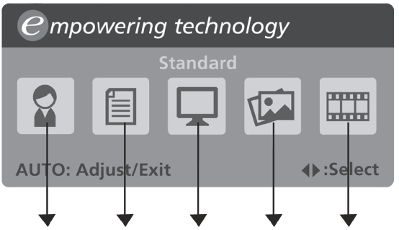
Mod Utilizator
Mod Text
Mod Standard
Mod Grafică
Mod Film

Instrucţiuni de utilizare

Acer eColor Management
Etapa 1: Apăsaţi “tasta  “ pentru a deschide meniul Acer eColor Management şi a accesa diferitele moduri
Etapa 2: Apăsaţi “<“ sau “>” pentru a selecta modul
Etapa 3: Apăsaţi “tasta Auto“ pentru a confirma modul şi a efectua reglarea automată

Funcţii şi beneficii

Mod | Caracteristici | Beneficii
Standard | Setări standard | Afişează imaginea la parametrii nominali ai ecranului
Text | Echilibru optim între luminozitate şi contrast pentru a preveni obosirea ochilor | Cel mai confortabil mod de a viziona text pe ecran
Grafică | Îmbunătăţeşte culorile şi scoate în evidenţă detaliile | Imaginile şi fotografiile sunt afişate în culori vii şi cu detalii precise
Film | Afişează filmele în cele mai mici detalii | Afişează imagini remarcabile, chiar şi în medii iluminate defectuos
Utilizator | Setări definite de utilizator | Setările pot fi ajustate pentru orice situaţie

DEPANARE
Înainte de a duce monitorul LCD la service, verificati lista de probleme de mai jos pentru a vedea daca puteti sa diagnosticati singuri problema.

(Mod VGA)
Probleme | Stare curenta | Remediu
Lipsa afisa | Indicatorul de alimentare este aprins | - Folosind OSD, reglati luminozitatea si contractul la maximum sau resetati la setarile standard
Lipsa afisa | Indicatorul de alimentare nu se aprind | - Verificati cablul de alimentare.
Lipsa afisa | Indicatorul de alimentare nu se aprind | - Verificati daca cablul de curent alternative este corect conectat la monitor.
Lipsa afisa | Indicatorul de alimentare are culoarea chihlimbarulu | - Verificati daca cablul de semnal video este corect conectat în spatele monitorului.
Lipsa afisa | Indicatorul de alimentare are culoarea chihlimbarulu | - Verificati daca este aprins computerul.
Afisaj necorespunzato | Imagine instabil | - Verificati daca specificatiile adaptorului grafic si monitorul sunt în conformitate, putând cauza incompatibilitatea cu frecventa semnalului de intrare.
Afisaj necorespunzato | Imaginea lipseste, se deplaseaza în centru, sau este prea mica sau prea mare fata de marimea ecranului | - Folosind OSD, reglati REZOLUTIA, CEASUL, CEAS-FAZA, POZITIA ORIZONTALA si POZITIA VERTICALA cu semnale non-standard.
Afisaj necorespunzato |  | - Folosind OSD, în cazul lipsei imaginii pe întreg ecranul, selectati alta rezolutie sau alt timp de actualizare.
Afisaj necorespunzato |  | - Asteptati câteva secunde înainte de a regla marimea imaginii înainte de a schimba sau deconecta cablul de semnal sau de a opri monitorul.

(Mod DVI)
Probleme | Stare curenta | Remediu
Lipsa afisa | Indicatorul de alimentare este aprins | - Folosind OSD, reglati luminozitatea si contractul la maximum sau resetati la setarile standard
Lipsa afisa | Indicatorul de alimentare nu se aprind | - Verificati cablul de alimentare.
Lipsa afisa | Indicatorul de alimentare nu se aprind | - Verificati daca cablul de curent alternative este corect conectat la monitor.
Lipsa afisa | Indicatorul de alimentare are culoarea chihlimbarulu | - Verificati daca cablul de semnal video este corect conectat în spatele monitorului.
Lipsa afisa | Indicatorul de alimentare are culoarea chihlimbarulu | - Verificati daca este aprins computerul.


Declaration of Conformity
We,
Acer Computer (Shanghai) Limited
3F, No. 168 Xizang medium road, Huangpu District,
Shanghai, China

Contact Person: Mr. Easy Lai
Tel: 886-2-8691-3089 Fax: 886-2-8691-3000
E-mail: easy_lai@acer.com.tw

Hereby declare that:
Product: 15.6”W LCD Monitor
Trade Name: Acer
Model Number: X163W
SKU Number: X163Wxxx (“x” = 0~9, a ~ z, A ~ Z or Blank)

Is compliant with the essential requirements and other relevant provisions of the following EC directives, and that all the necessary steps have been taken and are in force to assure that production units of the same product will continue comply with the requirements.

EMC Directive 89/336/EEC, amended by 92/31/EEC and 93/68/EEC as attested by conformity with the following harmonized standards:
-. EN55022:1998 + A1:2000 + A2:2003, AS/NZS CISPR22:2002, Class B
-. EN55024:1998 + A1:2001 + A2:2003
-. EN61000-3-2:2000, Class D
-. EN61000-3-3:1995 + A1:2001

Low Voltage Directive 2006/95/EC as attested by conformity with the following harmonized standard:
-. EN60950-1:2001

RoHS Directive 2002/95/EC on the Restriction of the Use of certain Hazardous Substances in Electrical and Electronic Equipment

_______________________________ Jul. 29, 2026
Easy Lai / Director Date
Acer Computer (Shanghai) Limited



Federal Communications Commission
Declaration of Conformity

This device complies with Part 15 of the FCC Rules. Operation is subject to the following two conditions: (1) this device may not cause harmful interference, and (2) this device must accept any interference received, including interference that may cause undesired operation.

The following local Manufacturer /Importer is responsible for this declaration:

Product: | 15.6”W LCD Monitor
Model Number: | X163W
SKU Number:  (“x” = 0~9, a ~ z, or A ~ Z) | X163Wxxx
Name of Responsible Party: | Acer America Corporation
Address of Responsible Party: | 333 West San Carlos St.  San Jose, CA 95110  U. S. A.
Contact Person: | Acer Representative
Phone No.: | 254-298-4000
Fax No.: | 254-298-4147

